《数据库系统原理》课程报告

课题名称：小型图书管理系统的设计实现

课题负责人名： 宋运翔2016141223037
同组成员名单：_ 谯云天2016141223072

指导教师： 陈鹏
评阅成绩：
评阅意见：

提交报告时间：2018 年 12 月 18 日

小型图书管理系统的设计实现

计算金融 专业

学生 宋运翔 指导老师 陈鹏

[摘要] 为了方便对图书馆书籍、读者资料、借还书等进行高效的管理，设计这样一个小型图书管理软件项目，管理员可以查询某位读者、某种图书的借阅情况，还可以对当前图书借阅情况进行一些统计，给出统计表格，以便于全面掌握图书的流通情况。在设计的过程中使用了Nodejs进行框架搭建。

关键词：数据库 Nodejs
试验目的
采用B/S模式完成一个小型的图书管理系统；完成从需求分析、数据模式设计到编码实现、系统调试的所有流程；通过此一图书管理系统的实现，在实践中掌握数据库系统设计的特点、方法和步骤。

试验环境
Nodejs VScode

ER图

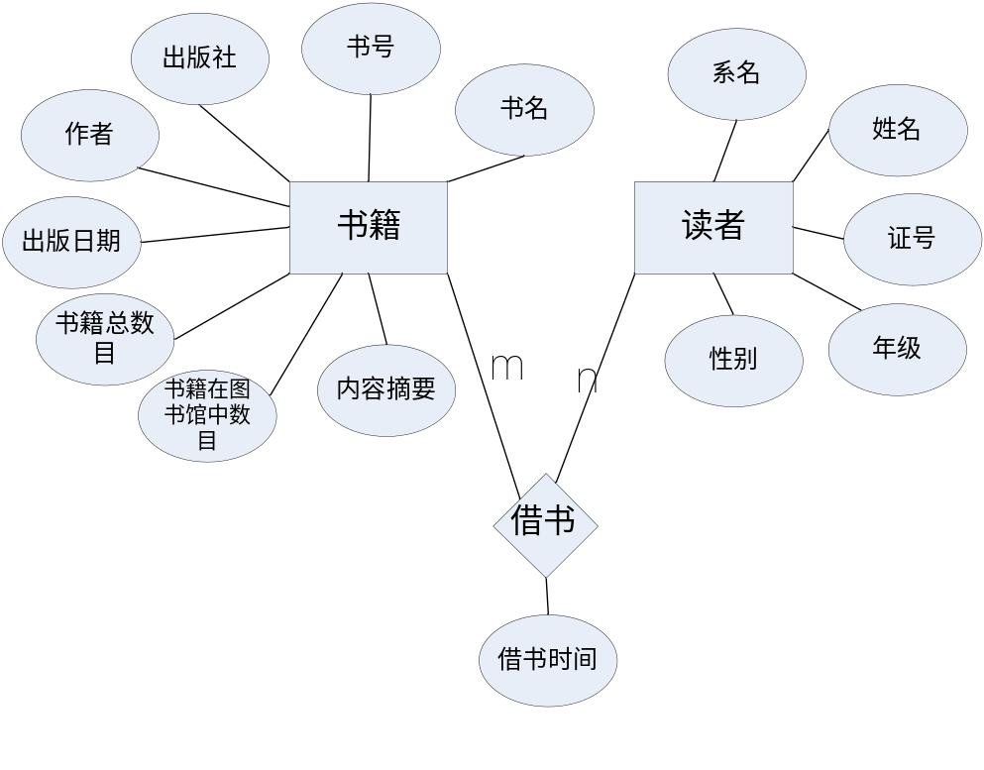

表结构定义

1.书籍表
名称 | 简称 | 主键 | 类型 | 长度 | 字段值约束
书号 | bID | 主码 | Varchar | 30 | NOT NULL
书名 | bName |  | Varchar | 30 | NOT NULL
出版社 | bPub |  | Varchar | 30 | NOT NULL
出版日期 | bDate |  | Datetime |  | NOT NULL
作者 | bAuthor |  | Varchar | 20 | NOT NULL
内容摘要 | bMem |  | Varchar | 30 | NOT NULL
书籍总数目 | bCnt |  | Int |  | NOT NULL,正整数
书籍在图书馆中数目 | bTotal |  | Int |  | NOT NULL,正整数

2.读者表
名称 | 简称 | 主键 | 类型 | 长度 | 字段值约束
证号 | rID | 主码 | Varchar | 9 | NOT NULL
姓名 | rName |  | Varchar | 10 | NOT NULL
性别 | rSex |  | Varchar | 3 | NOT NULL，“男”/“女”
系名 | rDept |  | Varchar | 10 | NOT NUL
年级 | rGrade |  | int |  | NOT NUL，正整数

3.借书表
名称 | 简称 | 主键 | 类型 | 长度 | 字段值约束
证号 | rID | 外码 | Varchar | 9 | NOT NULL
书号 | bID | 外码 | Varchar | 30 | NOT NULL
借书日期 | borrowTime |  | Datetime |  | NOT NULL

核心代码
1. 判断日期的有效性，包括：1.格式2.日期是否存在3.日期不能到过当前系统日期。
function isrightdate(date){
//1.通过日期的正则表达式进行日期匹配测试
if (date.indexOf("-") == -1)
return 0;
//2.判断日期是否存在
else{
var DA = [0,31,28,31,30,31,30,31,31,30,31,30,31];
var arrD=date.split("-")
if (arrD.length != 3) return false;
var y = parseInt(arrD[0], 10);
var m = parseInt(arrD[1], 10);
var d = parseInt(arrD[2], 10);
// 判断月份是否在1-12之间
if (m> 12||m<1) return 1;
//判断是否是闰年
if ((y%4==0)&&(y%100!=0||y%400==0)) DA[2] = 29;
//判断当前输入的日是否超过了当月月份的总天数。
if (d > DA[m]) return 2;
}
//3.判断出版日期是否超过了当前日期
var now=new Date();
var monthn=now.getMonth()+1;
var yearn=now.getFullYear();
var daten=now.getDate();
if(y>yearn||(y==yearn&&m>monthn)||(y==yearn&&m==monthn&&d>daten))
return 3;
};
2. 判断所借书籍是否超时,这里我们设置借书时间为1周。
function overtime(time){
var now=Date.parse(new Date())/1000;
//超时天数为1周
var overday=(now-time)/86400;
if(overday>=7)
return true;
else
return false;
}
3. 将borrowTime转化为yyyy-mm-dd格式
function convert(time){
var timecon=new Date(time*1000);
var monthn=timecon.getMonth()+1;
var yearn=timecon.getFullYear();
var daten=timecon.getDate();
return yearn+"-"+monthn+"-"+daten;
}
4. 查找书籍
let table="<table border=1 id=\'result\'>";
var sql="select * from book ";
if(body.bID)
sql+=" where bID like '%"+body.bID+"%'";
if(body.bName){
if(body.bID=='')
sql+=" where bName like '%"+body.bName+"%'";
else
sql+=" and bName like '%"+body.bName+"%'";
}
if(body.bPub){
if(body.bID==''&&body.bName=='')
sql+=" where bPub like '%"+body.bPub+"%'";
else
sql+=" and bPub like '%"+body.bPub+"%'";
}
//日期要同时考虑才行
if(body.bDate0){
if(body.bID==''&&body.bName==''&&body.bPub==''){
if(body.bDate1=='')
sql+=" where bDate>='"+body.bDate0+"'";
else
sql+=" where bDate between '"+body.bDate0+"'" +" and '"+body.bDate1+"'";
}
else{
if(body.bDate1=='')
sql+=" and bDate>='"+body.bDate0+"'";
else
sql+=" and bDate between '"+body.bDate0+"'" +" and '"+body.bDate1+"'";
}
}
else{
if(body.bID==''&&body.bName==''&&body.bPub==''){
if(body.bDate1)
sql+=" where bDate<='"+body.bDate1+"'";
}
else{
if(body.bDate1)
sql+=" and bDate<='"+body.bDate1+"'";
}
}
if(body.bAuthor){
if(body.bID==''&&body.bName==''&&body.bPub==''&&body.bDate1==''&&body.bDate0=='')
sql+=" where bAuthor like '%"+body.bAuthor+"%'";
else
sql+=" and bAuthor like '%"+body.bAuthor+"%'";
}
if(body.bMem){
if(body.bID==''&&body.bName==''&&body.bPub==''&&body.bDate1==''&&body.bDate0==''&&body.bAuthor=='')
sql+=" where bMem like '%"+body.bMem+"%'";
else
sql+=" and bMem like '%"+body.bMem+"%'";
}

核心SQL语句
1.添加书籍
Insert into book(bID,bName,bPub,bDate,bAuthor,bMem,bCnt,bTotal)
2.更新书籍
update book set bCnt=?,bTotal=? where bId=?
3.删除借书表中的信息
delete from borrow where rID=? and bID=?
4.查询书表中的书籍在图书馆中的数目
select bTotal from book where bID=?

参考文献
[1]郭家宝，Node.js开发指南[M]，第1版，人民邮电出版社，2012。

